|  |
| --- |
| IT Project - Startdocument  The Challenge Reisorganisatiesysteem v1.0 |
| **Opleiding: Graduaat Programmeren**  **Academiejaar: 1Ste jaar**  **Achraf Ahrirou, Barry Mamadou, Ziani Adil, Komut Salih**  **Maes Sven** |

AP.BE

Inhoud

Startdocument IT Project 2

The challenge reisorganisatiesysteem 2

1 Projectbeschrijving 2

1.1 Projectinhoud 2

1.2 Projectteam 2

1.3 Projectorganisatie 2

2 Projectrealisatie 2

2.1 Wireframes 2

2.2 Technische realisatie 3

2.3 Projectbacklog 3

2.4 Planning 3

Startdocument IT Project

FIFA

# Projectbeschrijving

## Projectinhoud

**De user kan online het spel “FIFA” spelen waarbij hij scoort door juiste leagues te raden waarin een clubs spelen. Er zal UC FIFA SPELEN, subfunctie UC online themadienst (UC3 + UC5).**

## Projectteam

**Groep van 4 studenten waarbij de taakverdeling gebeurt per week in de afgesproken groepjes die door de sprint master worden gecontroleerd uiterst zondag middag. Afspraken:**

* **Deadlines naleven**
* **Niets pushen zonder consultatie van andere studenten**
* **Alle communicatie gaat door in Teams**
* **Alle aanpassing moeten worden gemeld**

## Projectorganisatie

**Alle communicatie gebeurt in teams en tijdens de les momenten, de volgende tools worden gebruikt:**

* **Trello**
* **Microsoft Teams**
* **Github**
* **Agile**
* **Microsoft Projects**

# Projectrealisatie

## Wireframes Wireframes Browser

Overzicht van alle applicaties die beschikbaar zijn.

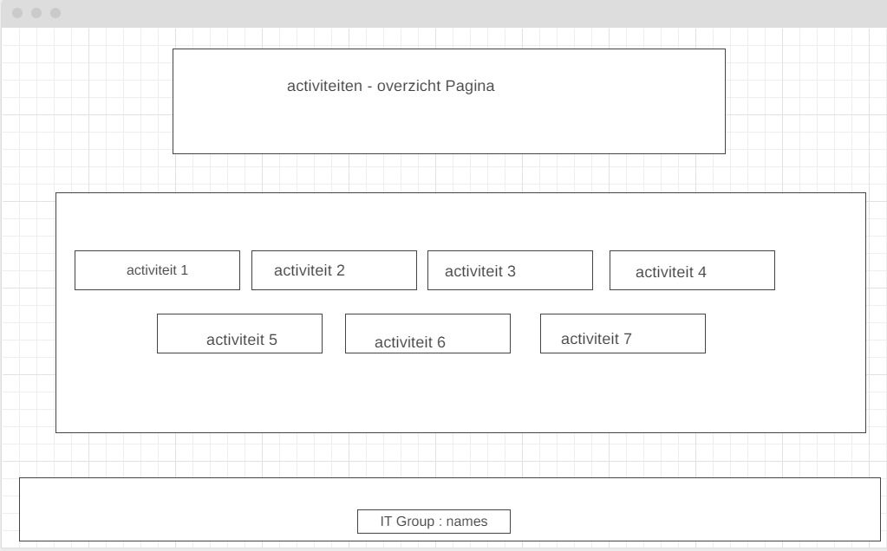

Startpagina om te bevestigen of de gebruiker wilt verdergaan met het spel of wilt stoppen.

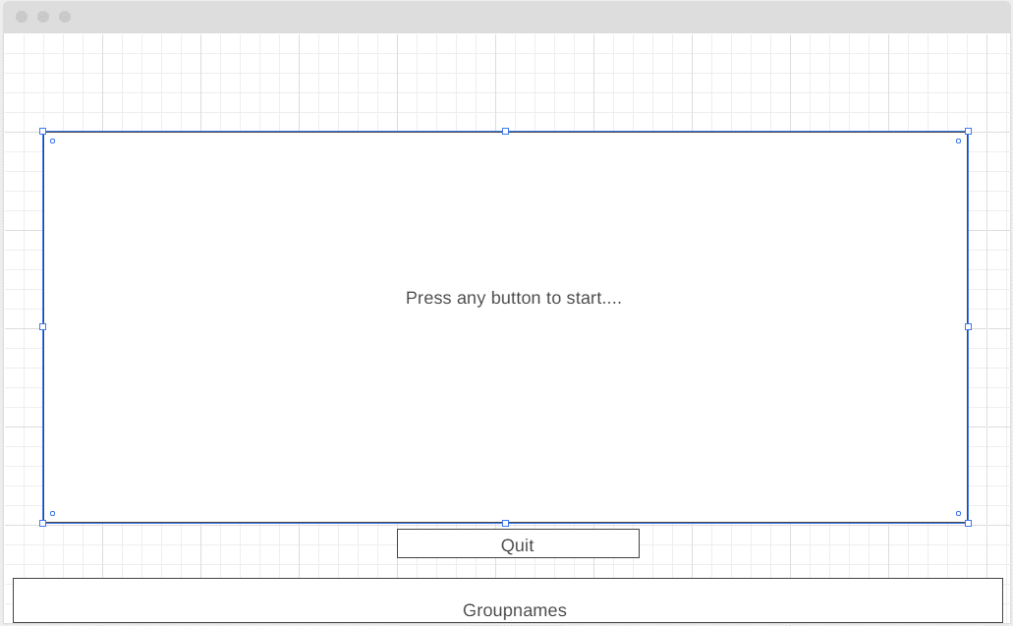

Laatste pagina dat wordt weergegeven wanneer de speller stopt met spelen. Hij ziet zijn eindscore. En zijn scores van de verschillende levels.

Hieruit kan hi jook terug naar de Overzichtpagina met de ‘Home’ knop.

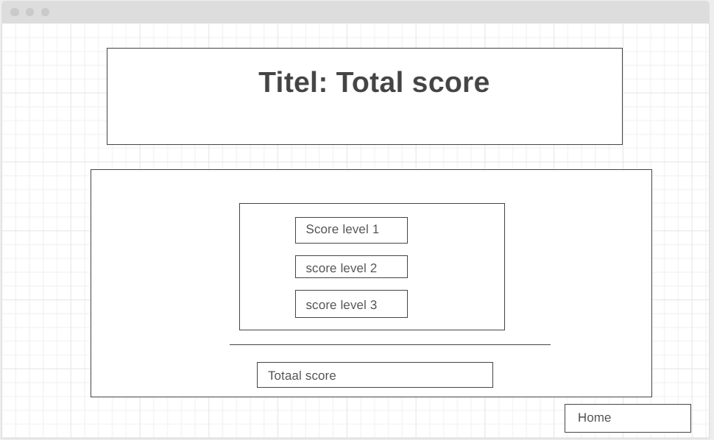

Het pagina waar het spel gespeeld wordt en een kleine beschrijving van de spelregels bovenaan. Onderaan is er ook een ‘quit’ knop zodat de gebruikers kan stoppen met spelen.

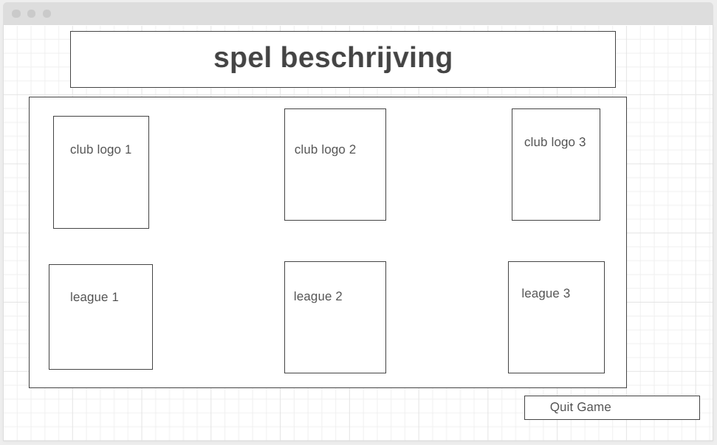

**Wireframes mobiel**

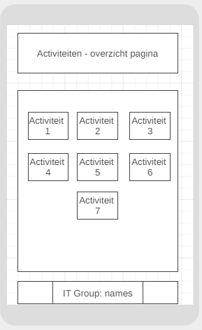

Een overzicht van alle beschikbare applicaties.

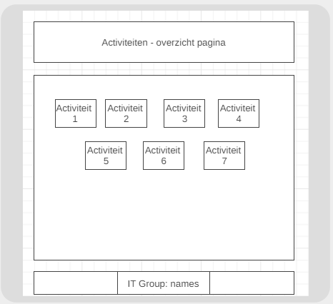

Een overzicht van alle beschikbare applicaties. (liggend)

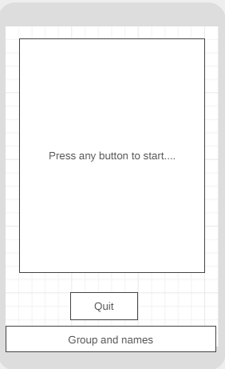

Startpagina om te bevestigen of de gebruiker wilt verdergaan met het spel of wilt stoppen.

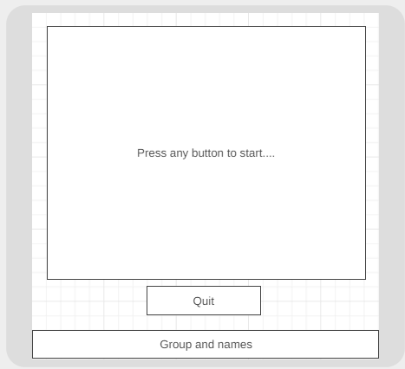

Startpagina om te bevestigen of de gebruiker wilt verdergaan met het spel of wilt stoppen.

(liggend)

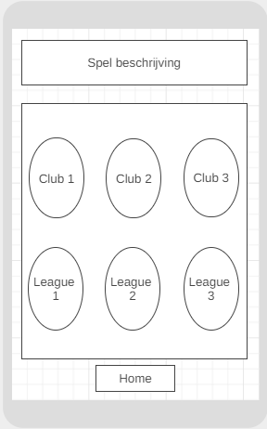

Het pagina waar het spel gespeeld wordt en een kleine beschrijving van de spelregels bovenaan. Onderaan is er ook een ‘quit’ knop zodat de gebruikers kan stoppen met spelen.(mobiel)

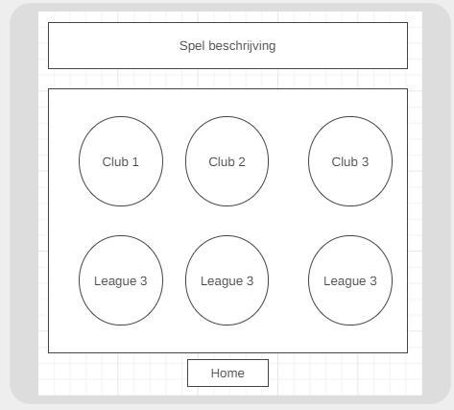

Het pagina waar het spel gespeeld wordt en een kleine beschrijving van de spelregels bovenaan. Onderaan is er ook een ‘quit’ knop zodat de gebruikers kan stoppen met spelen.(mobiel liggend)

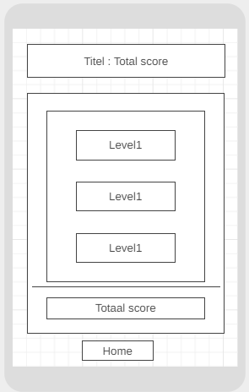

Laatste pagina dat wordt weergegeven wanneer de speller stopt met spelen. Hij ziet zijn eindscore. En zijn scores van de verschillende levels.

Hieruit kan hij ook terug naar de Overzicht pagina met de ‘Home’ knop. (mobiel)

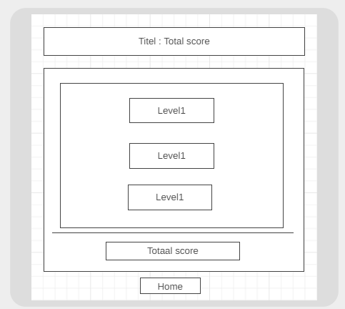

Laatste pagina dat wordt weergegeven wanneer de speller stopt met spelen. Hij ziet zijn eindscore. En zijn scores van de verschillende levels.

Hieruit kan hi jook terug naar de Overzichtpagina met de ‘Home’ knop. (mobiel liggend)

## Technische realisatie

**We zullen de volgende programmeertalen gebruiken:**

* **Javascript**
* **HTML**
* **CSS**

**Versiebeheer gebeurt via Github, en de deployment gebeurt in Heroku.**

## Projectbacklog

Neem hier de projectbacklog op. Zorg dat alle user stories hier worden opgenomen die zullen worden gerealiseerd doorheen het projectverloop. Geef dit overzichtelijk weer in een tabel met volgend formaat:

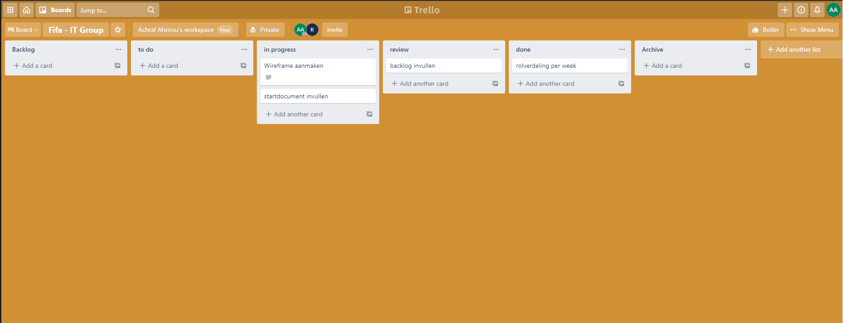

## Planning

|  |  |  |  |  |
| --- | --- | --- | --- | --- |
| Sprint overzicht |  |  |  |  |
| Sprint master | Van | Tot | Sprintnaam | #dagen |
| *Achraf Ahrirou* | *22/02* | *1/3* | *Student1* | *10* |
| *Salih Komut* | *5/3* | *15/3* | *Student2* | *10* |
| *Adil Ziani* | *19/3* | *29/3* | *Student3* | *10* |
| *Mamadou Barry* | *2/4* | *26/4* | *Student4* | *20* |
| *Achraf Ahrirou* | *30/4* | *10/5* | *Student1* | *10* |
| *Salih Komut* | *14/5* | *24/5* | *Student2* | *10* |
|  |  |  |  |  |
|  |  |  |  |  |